类Rust词法和语法分析工具
设计文档



成 员 盛曦、郑以琳、梁丽莉
学 院 计算机科学与技术学院
指导老师 卫志华
完成日期 2026.5.15

目录
一、实验概述 3
1.实验目的 3
2.主要任务 3
3.需求分析 3
二、实验说明 3
1.环境配置 3
2.整体设计 3
3.实现功能 3
三、详细设计 3
1.词法分析 3
2.语法分析 3
3.可视化设计 11
四、总结 11
五、小组分工 11
六、参考文献 11

一、实验概述

1.实验目的
文字。

2.主要任务
文字。

3.需求分析
文字。

二、实验说明

1.环境配置
文字。

2.整体设计
2.1 初始界面
初始界面布局使用了顶部工具栏、左侧源码区、中央可视化区、右侧信息面板和底部状态栏结构。顶部工具栏包括“打开文件”“词法分析”和“语法分析”三大功能，输出的分析结果支持清空或导出。下方工作区分为左中右三部分。左侧为代码区，支持手写和通过rust文件导入两种形式。中央采用 Notebook 多标签布局：包括词法分析结果（token序列与彩色语法高亮源码，提供悬停高亮与统计信息）、语法树（层级树形可视化）、语法分析过程（逐步递归下降动画）和AST视图。同时提供错误视图，支持用户查看代码解析错误具体信息。右侧增加信息面板，提供AST节点属性，Token详情，符号表和节点统计信息。

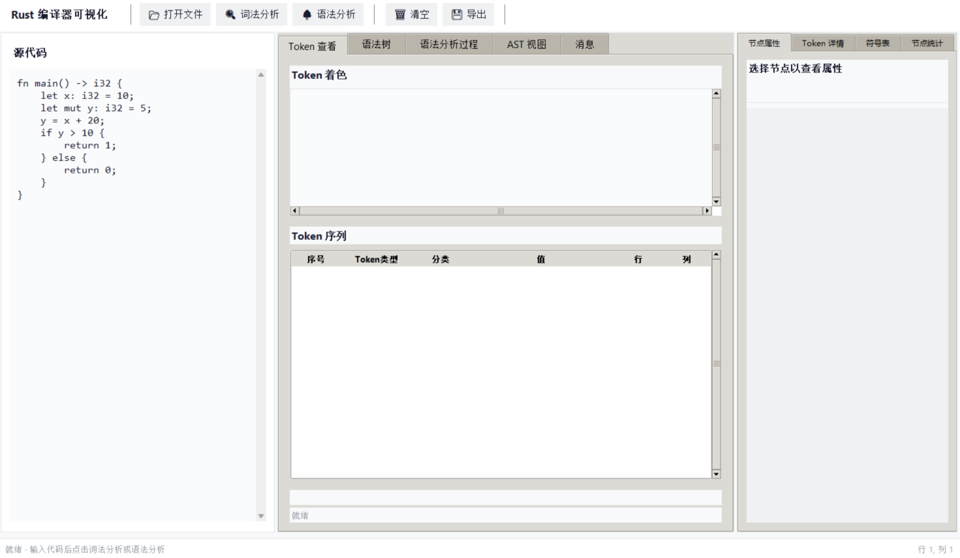
2.2 词法分析结果
输入代码或导入代码文件后，点击上方菜单的“词法分析”按钮，即可查看词法分析结果，包括Token着色情况、Token序列等：
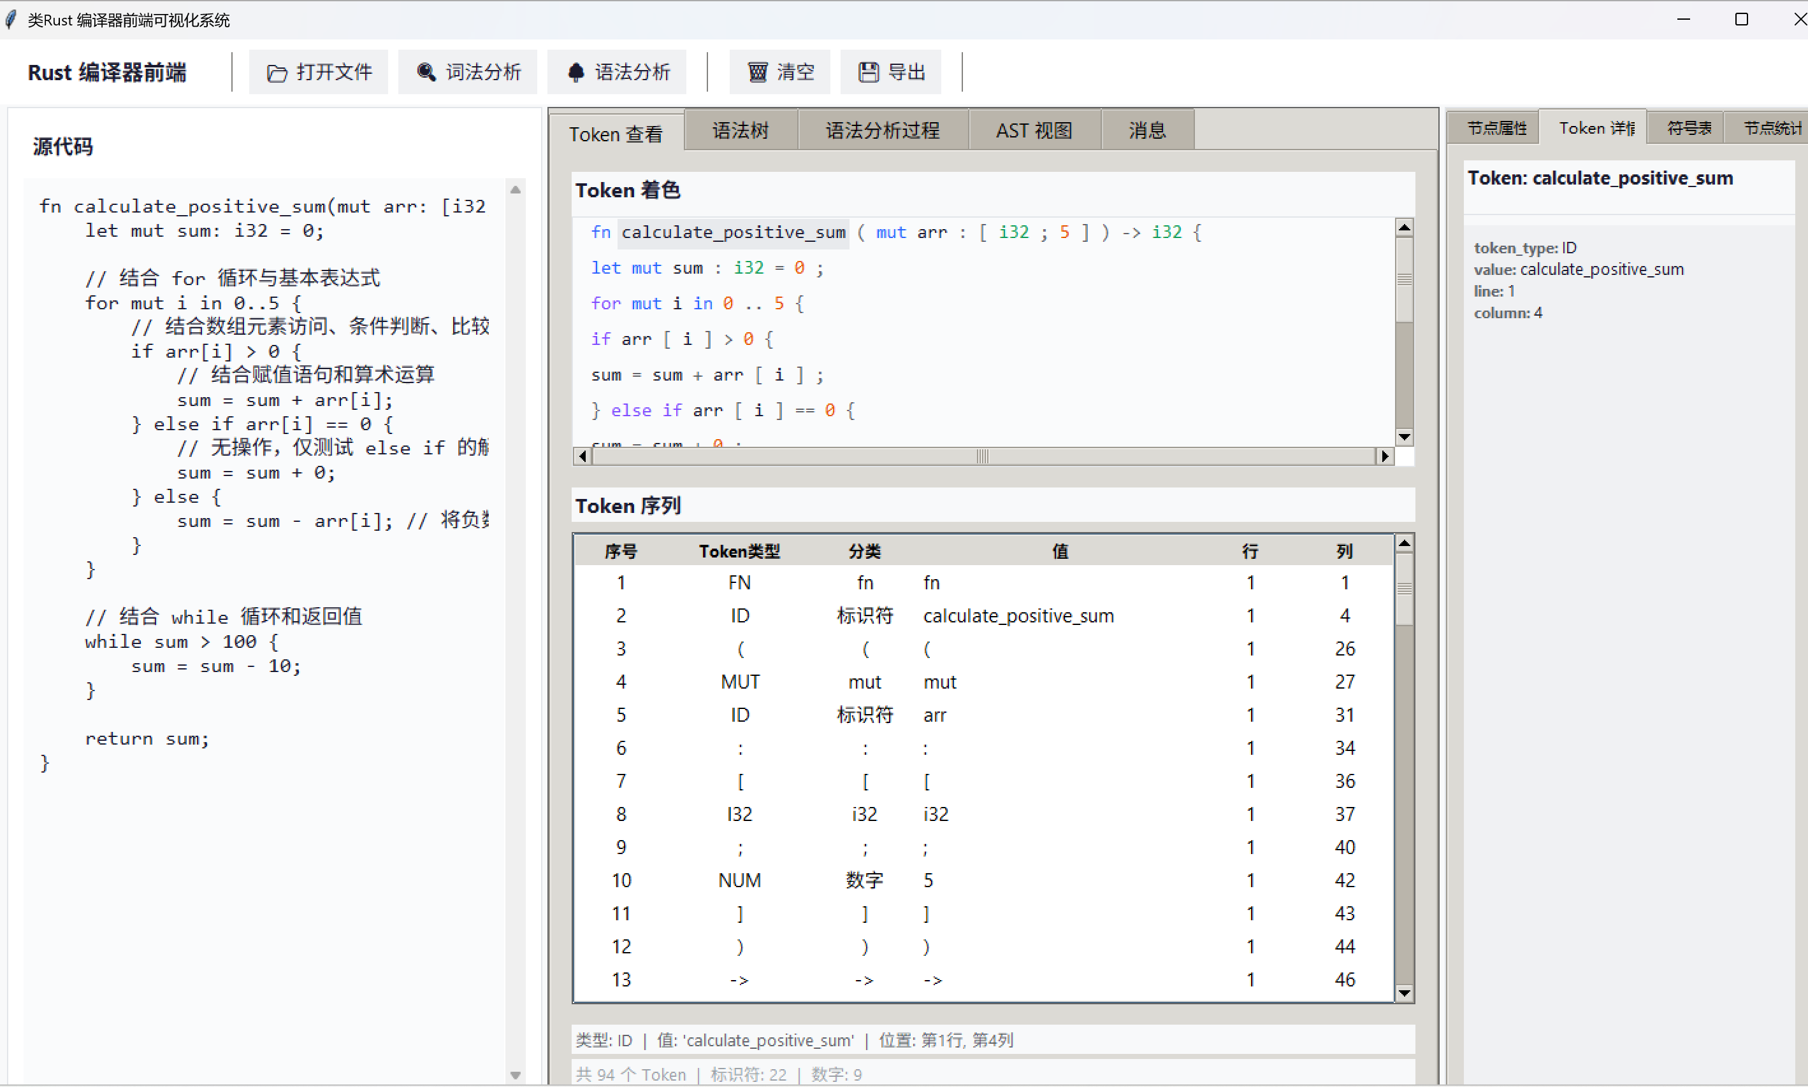
将鼠标悬停在某一token上，右侧的“Token详情”列会展示该Token的类型、值、行列信息。
2.3 语法分析结果
点击左下方的“语法分析”按钮，即可在右侧界面生成代码的语法分析结果。
若语法分析失败，会给出相应的失败提示。
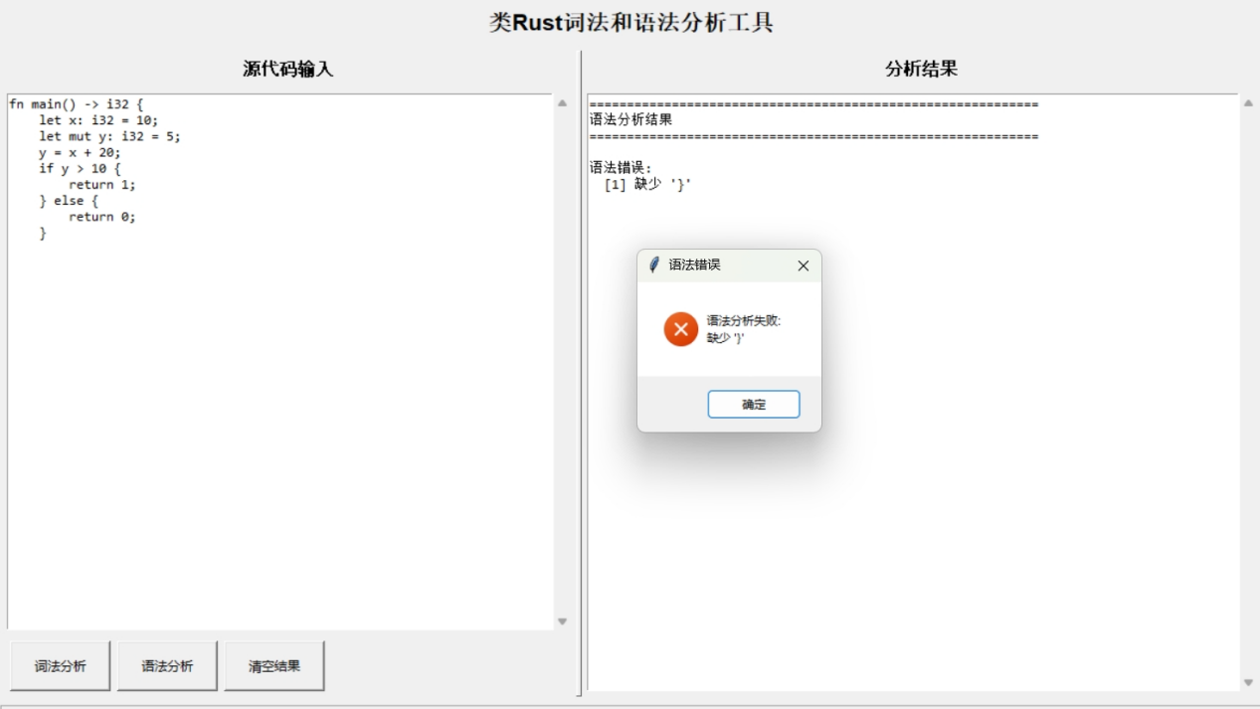
若语法分析成功，则输出“语法结构”和“抽象语法树（AST）”。
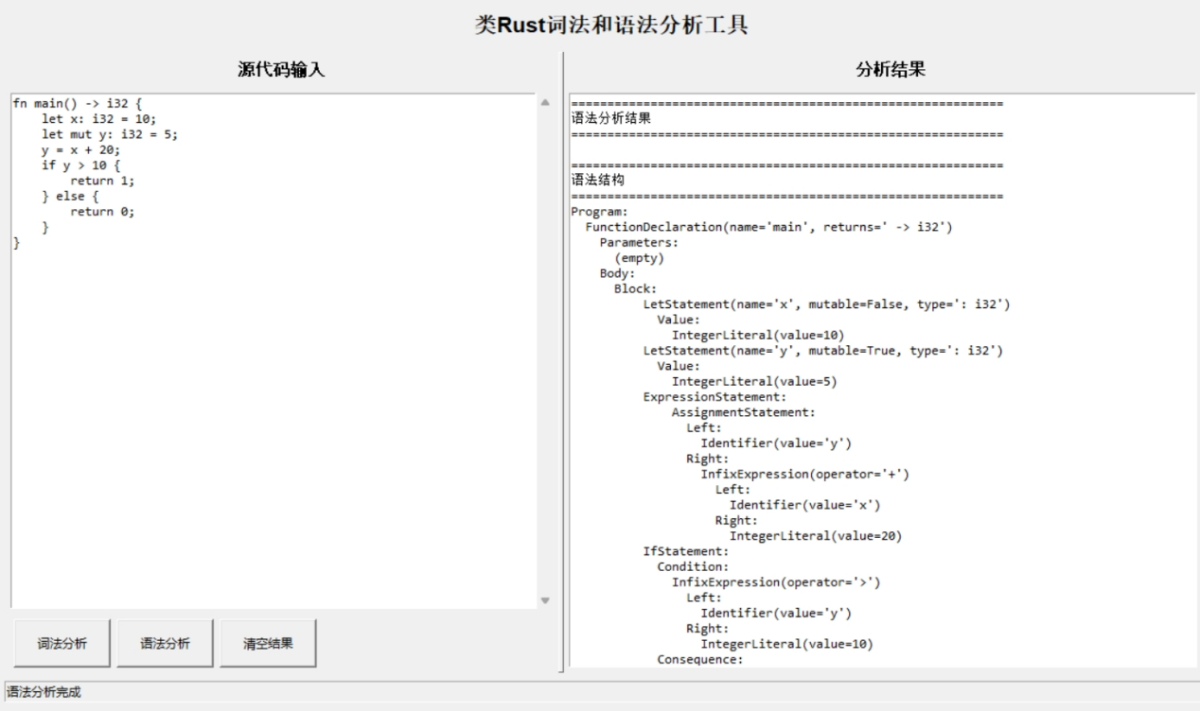
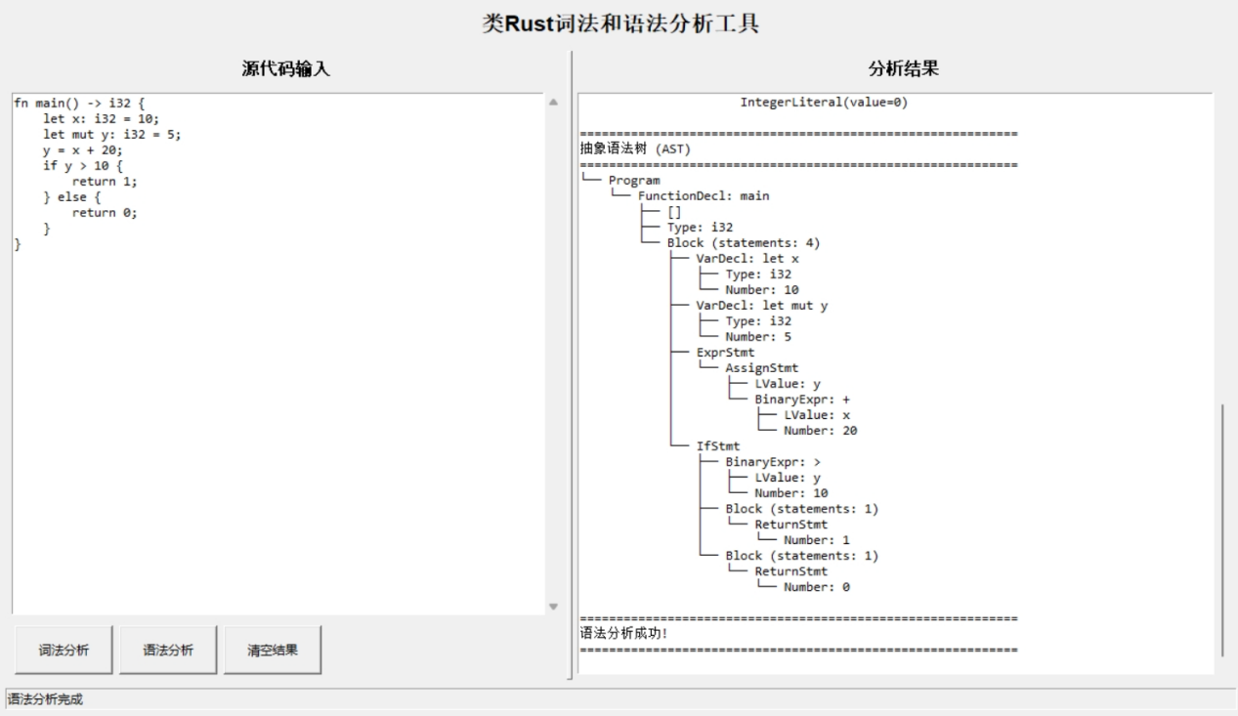

3.实现功能
实现了以下语法规则：
0.1、0.2、0.3、
1.1、1.2、1.3、1.4、1.5、
2.0、2.1、2.2、
3.1、3.2、3.3、3.4、3.5、
4.1、5.0、5.1。
（图片展示...）

4.扩展功能
除了上述基本功能外，还实现了这些拓展功能：2.3、4.2、4.3、5.2、8.1、8.2、8.3。包括变量声明赋值、else和else if、for循环、数组类型、数组表达式和数组元素。接下来通过一个融合所有语法规则的大杂烩例子来展示：
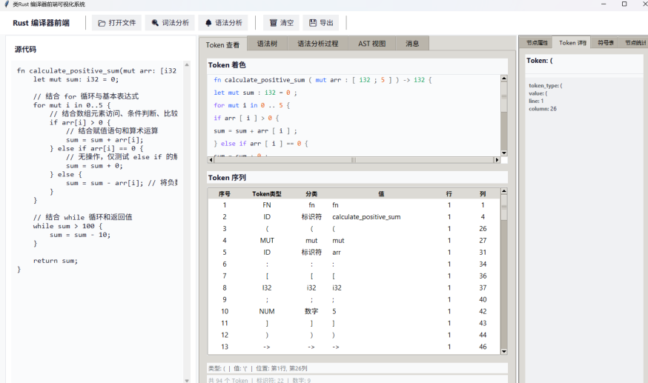
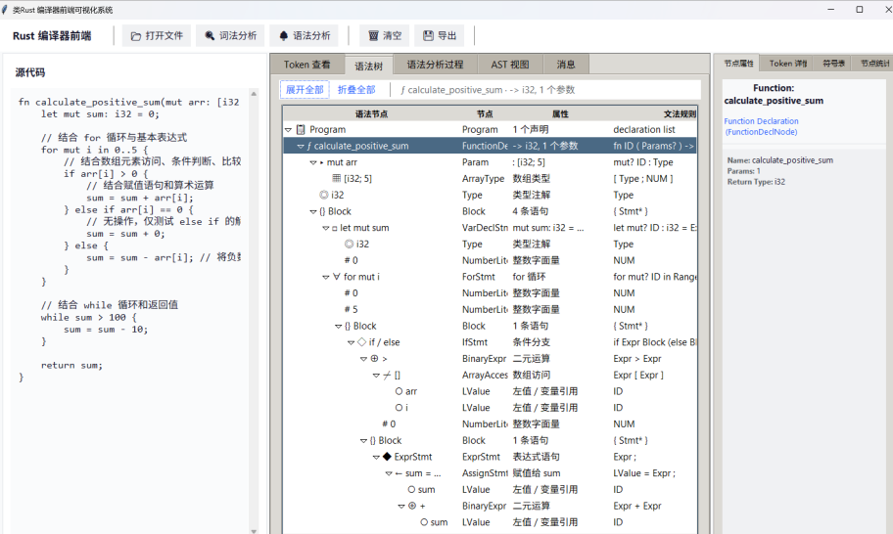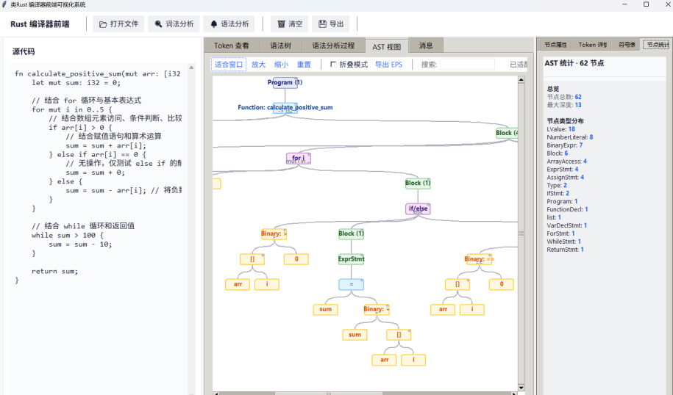
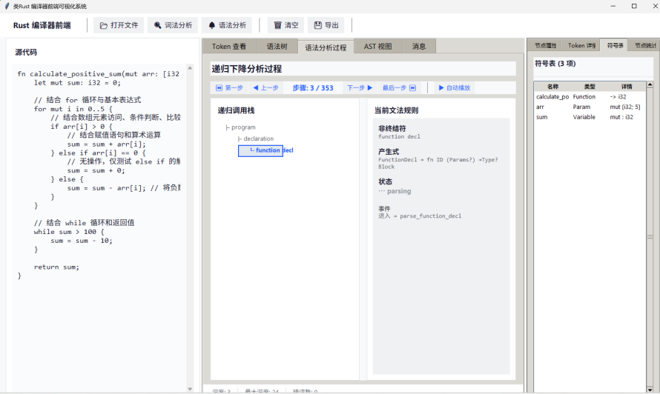
可以看到词法分析、语法分析过程、AST等结果都无误。可以点击“语法分析过程”一栏手动查看递归下降分析过程中每一步语法分析过程。

三、详细设计

1.词法分析
1.1 概述
编译程序首先是在单词级别上来分析和翻译源程序的。
词法分析的任务是：从左至右逐个字符地对源程序进行扫描，产生一个个单词符号，把作为字符串的源程序改造成为单词符号串的中间程序。
词法分析是编译的基础。执行词法分析的程序称为词法分析器。
1.2 状态转换图设计
类rust词法规则如下：
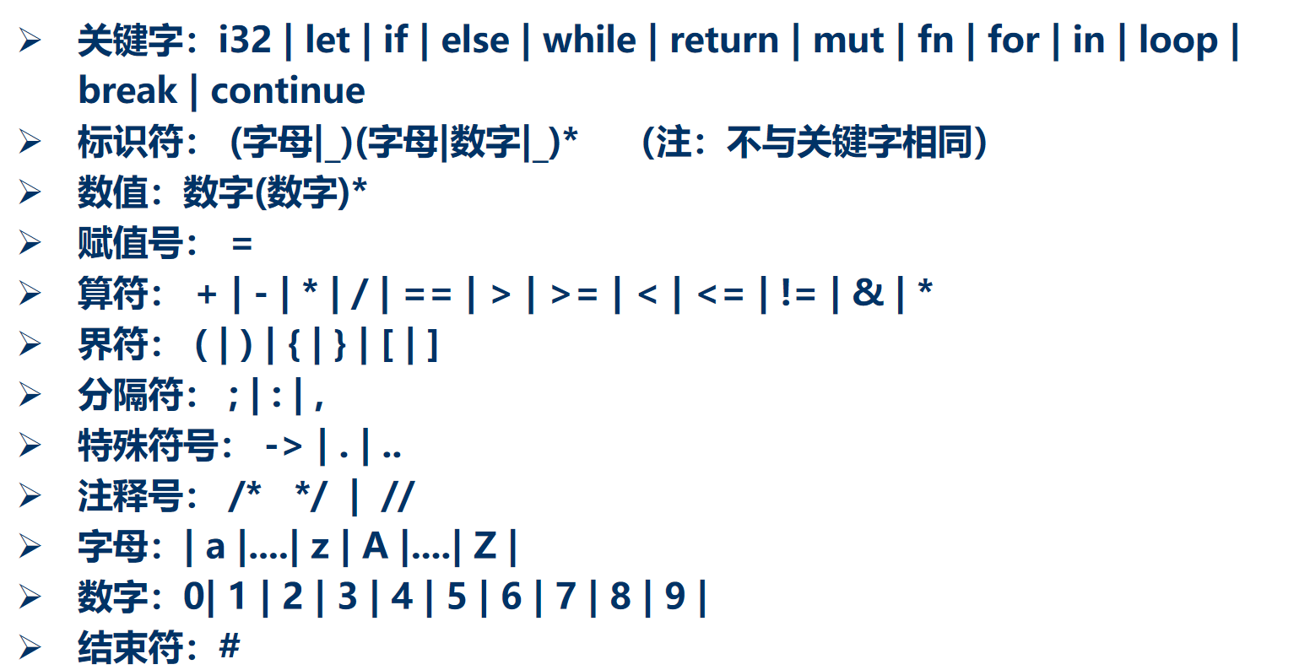
1.2.1 对每条规则构造NFA
1. 标识符 (Identifiers)
规则: (字母|_)(字母|数字|_)*
2. 数值 (Numbers)
规则: 数字(数字)*
3. 关键字 (Keywords)
规则: i32 | let | if | ...

4. 具有前缀冲突的算符 (Operators)
规则: = | == | > | >= | < | <= | !=
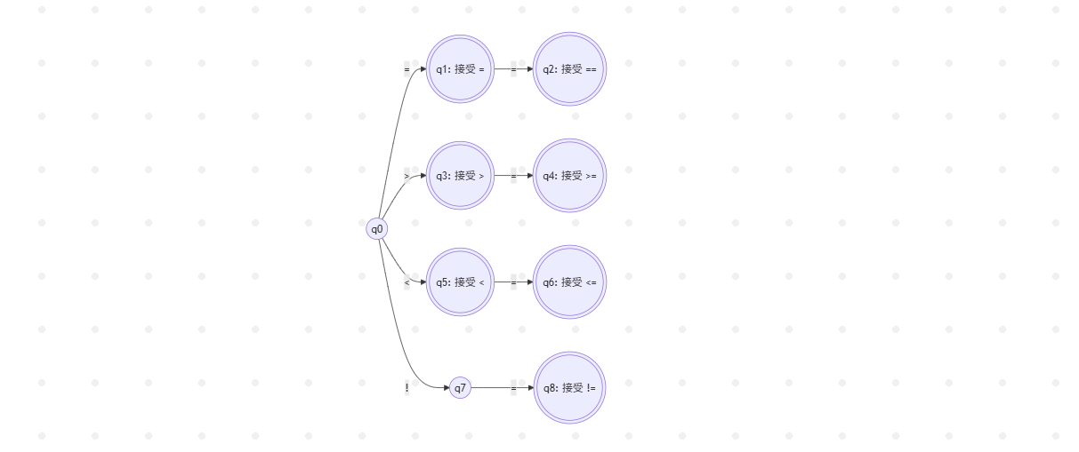
5. 特殊符号 (Special Symbols)
规则: -> | . | ..
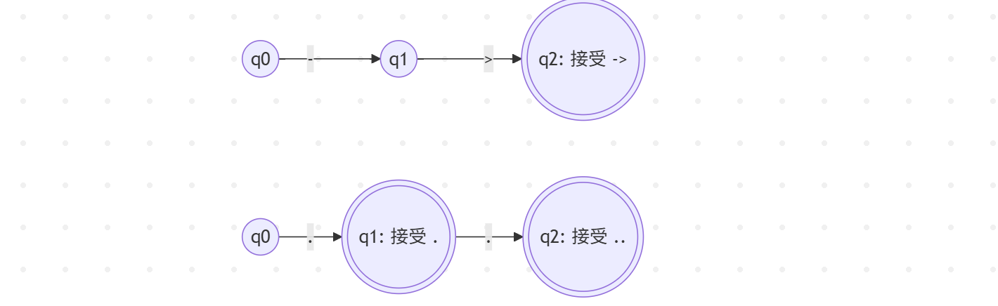
6. 注释号 (Comments)
规则: /* */ | //
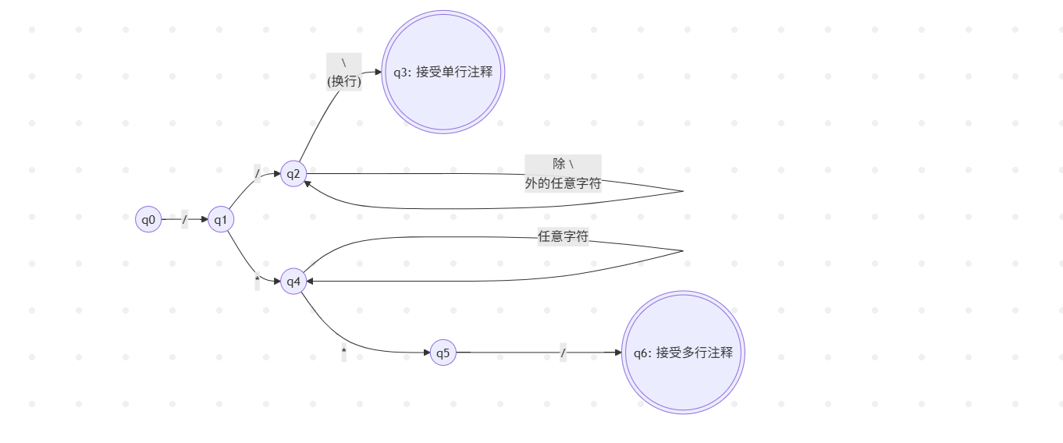
1.2.2 引入新初态连接成一个NFA
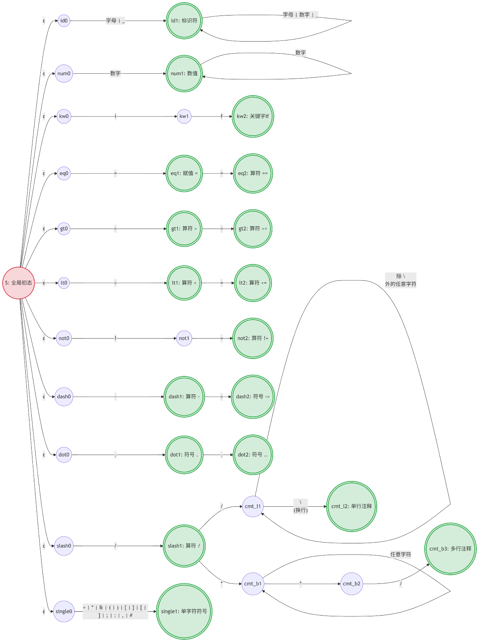
1.2.3 用子集法将其确定并化简
1.2.3.1 子集法确定化
假设原NFA状态编号如下：
- 0: 全局初态
- 1, 2: 标识符分支 (2为接受态)
- 3, 4: 数值分支 (4为接受态)
- 5, 6, 7: 赋值/算符分支 (6接受 =, 7接受 ==)
- 8, 9, 10, 11, 12, 13, 14: 除号与注释分支 (9接受 /, 11接受 //, 14接受 /*)
状态 | 子集I | Ia​ | Id​ | I=​ | I/​ | I∗​ | I\n​
0 | {0,1,3,5,8} | 1: {2} | 2: {4} | 3: {6} | 4: {9} | Φ | Φ
1 | {2} | 1: {2} | 1: {2} | Φ | Φ | Φ | Φ
2 | {4} | Φ | 2: {4} | Φ | Φ | Φ | Φ
3 | {6} | Φ | Φ | 5: {7} | Φ | Φ | Φ
4 | {9} | Φ | Φ | Φ | 6: {10} | 7: {12} | Φ
5 | {7} | Φ | Φ | Φ | Φ | Φ | Φ
6 | {10} | 6: {10} | 6: {10} | 6: {10} | 6: {10} | 6: {10} | 8: {11}
7 | {12} | 7: {12} | 7: {12} | 7: {12} | 7: {12} | 9: {12,13} | 7: {12}
8 | {11} | Φ | Φ | Φ | Φ | Φ | Φ
9 | {12,13} | 7: {12} | 7: {12} | 7: {12} | 10: {12,14} | 9: {12,13} | 7: {12}
10 | {12,14} | 7: {12} | 7: {12} | 7: {12} | 7: {12} | 9: {12,13} | 7: {12}
重新命名后的状态转移矩阵：
 | a | d | = | / | ∗ | \n
0 | 1 | 2 | 3 | 4
1 | 1 | 1
2 |  | 2
3 |  |  | 5
4 |  |  |  | 6 | 7
5
6 | 6 | 6 | 6 | 6 | 6 | 8
7 | 7 | 7 | 7 | 7 | 9 | 7
8
9 | 7 | 7 | 7 | 10 | 9 | 7
10 | 7 | 7 | 7 | 7 | 9 | 7
1.2.3.2 最小化
由于词法分析器中，不同的接受态代表不同的词法单元（如1为标识符，2为数值，3为赋值号等），不同类型的接受态不可合并。因此初始划分时，所有接受态各自为一组，仅有非接受态 {0, 6, 7, 9}在同一个初始集合中。
最小化: {0, 6, 7, 9}, {1}, {2}, {3}, {4}, {5}, {8}, {10}
{0, 6, 7, 9}ₐ = {1, 6, 7}
:0接收a变为1(接受态):0分离
{6, 7, 9}ₙ = {8, 7}
:6接收n变为8(接受态):6分离
{7, 9}/ = {7, 10}
:9接收/变为10(接受态):9分离
最终分离结果:
{0}, {1}, {2}, {3}, {4}, {5}, {6}, {7}, {8}, {9}, {10}

1.2.3.3 最终得到的DFA：
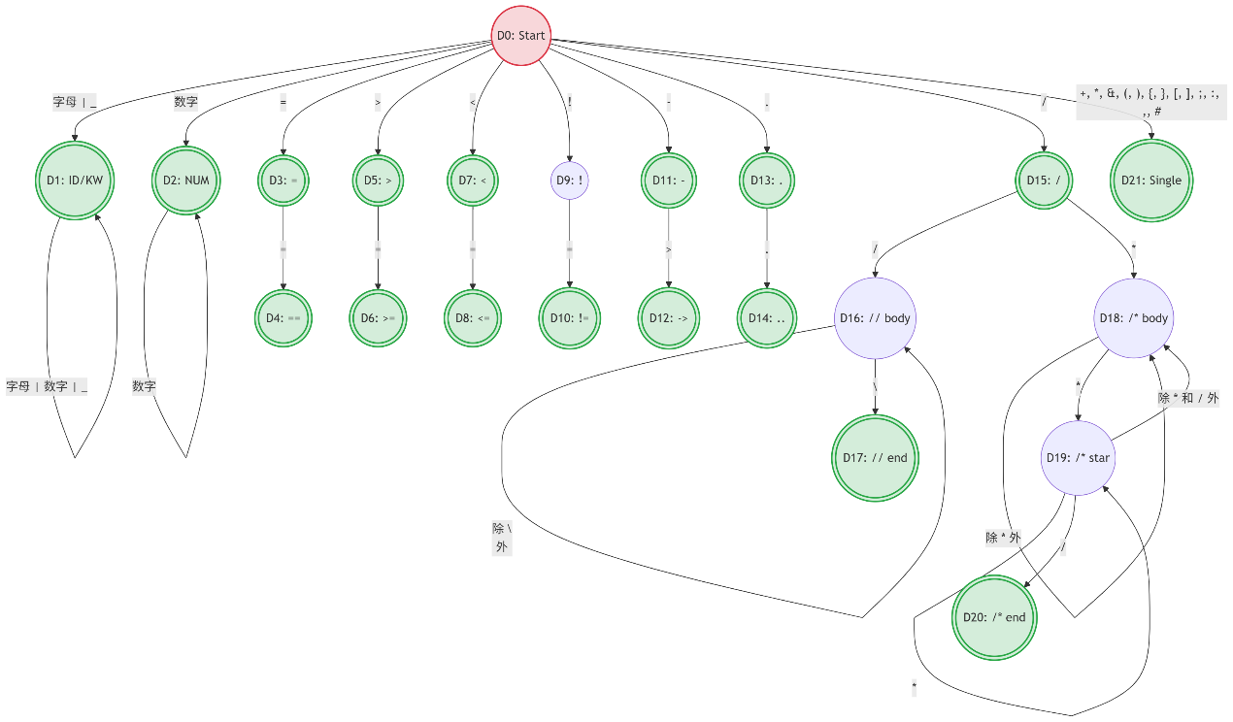
1.3 数据结构设计
词法分析器输出的单词符号常表示成二元式：(单词种别, 单词符号的属性值) 。单词种别是语法分析需要的信息，单词符号属性值则是编译其它阶段需要的信息,简称单词值。
在本设计中，单词符号的属性值均为一符一种。
整个词法分析由两个核心类（Token和Lexer）以及三张查找表组成，位于token_types.py和lexer.py两个文件中。
1.3.1 Token类
class Token:
"""Represents a token in the source code"""

def __init__(self, token_type, value, line, column):
self.type = token_type
self.value = value
self.line = line
self.column = column
def __repr__(self):
return f"Token({self.type}, '{self.value}', line={self.line}, col={self.column})"
词法分析的最小产出单元，结构体包含 4 个字段：
字段 | 类型 | 含义
type | str | Token 类型（如 "ID", "NUM", "LET", "+" 等，共 31 种）
value | str | 词素原文（lexeme），即源码中匹配到的原始文本
line | int | 1-based 行号
column | int | 1-based 列号
将 类型 与 值 分离，type 用于语法分析的匹配判断，value保留原始文本供后续阶段使用（如符号表登记）。行号列号用于错误定位，是编译器的基本要求。
1.3.2 Lexer类
class Lexer:
"""Lexical analyzer for Rust-like language"""

def __init__(self, source_code):
self.source = source_code
self.pos = 0
self.line = 1
self.column = 1
self.tokens = []
词法分析器本身，是有状态的结构体，包含 5 个字段：
字段 | 类型 | 含义
source | str | 完整的源代码字符串
pos | int | 当前扫描字符在源码中的索引（0-based）
line | int | 当前行号（1-based）
column | int | 当前列号（1-based）
tokens | list[Token] | 存储已识别的 Token 列表
设计特点：
单字符前进：advance() 方法每次将 pos 前移 1，同时维护 line/column（遇到 \n 时行号+1、列号重置为 1）。
Lookahead 机制：peek(offset) 方法通过 source[pos + offset - 1] 向前查看字符而不消费，支持最多 2 字符的前瞻（用于区分= vs ==、. vs .. vs ..=）。
增量产出：主循环 tokenize() 反复调用 next_token()，每次生成一个 Token 追加到 self.tokens 列表，最终一次性返回。
1.3.3 三张查找表
驱动词法分析调度的核心数据结构（均为 dict[str, str]）：
表名 | 行号 | 作用 | 示例
KEYWORDS | 64-78 | 将标识符的字符串映射到关键字类型 | "let" → "LET", "fn" → "FN"
SINGLE_CHAR_TOKENS | 81-101 | 单字符到 Token 类型的映射 | "+" → "PLUS", "(" → "LPAREN"
TWO_CHAR_TOKENS | 104-111 | 双字符到 Token 类型的映射 | "==" → "EQ", "->" → "ARROW"
设计特点：
优先级调度：next_token() 先检查双字符操作符（==, ->, .. 等），不匹配再回退到单字符，避免 = 被错误识别为 == 的一部分。
关键字优先于标识符：read_identifier() 读取完整词素后先查 KEYWORDS 表，命中则返回关键字类型，否则返回通用TT_ID，符合"关键字是保留标识符"的常规处理。
31种Token类型全为字符串常量，没有使用枚举类型——这是一种简化设计，便于调试输出和序列化。
1.4 数据流图
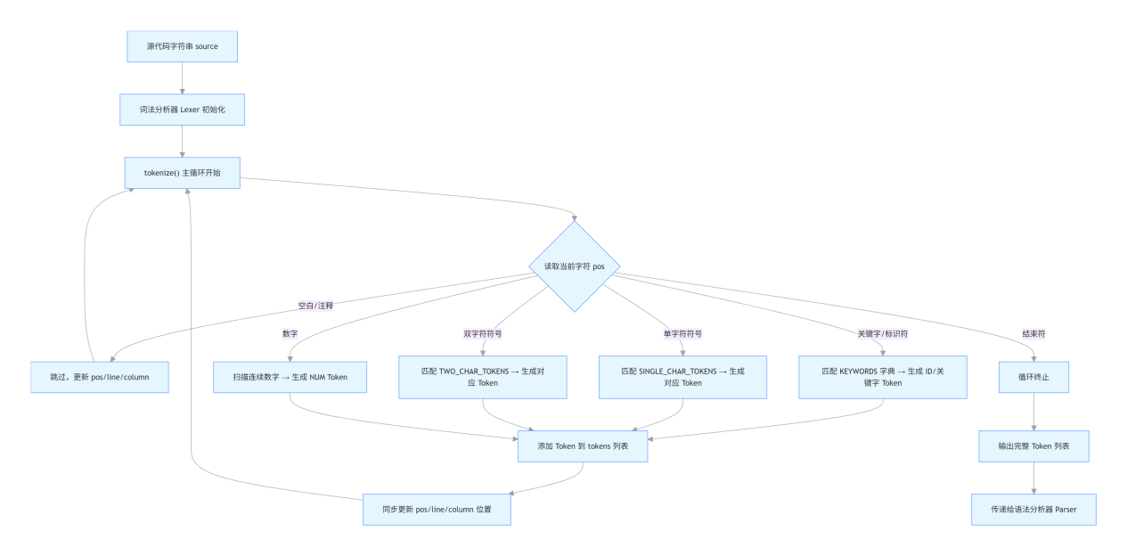

2.语法分析
2.1 概述
语法分析是编译器前端的第二个阶段，位于词法分析之后。它的主要任务是根据语言的语法规则，对词法分析产生的Token序列进行结构分析，识别出程序的语法结构，并构建抽象语法树（AST）。
本语法分析器采用递归下降分析方法，这是一种自顶向下的语法分析方法，适用于 LL(1) 文法。其设计目标包括：
- 准确识别类Rust语言的语法结构
- 提供清晰的错误定位信息
- 构建易于遍历和处理的AST
2.2 数据结构设计
2.2.1 AST
2.2.1.1 基类节点
ASTNode类是所有抽象语法树（AST）节点的基类，定义了节点的基础属性和通用方法。其核心功能为提供节点的调试打印格式，并通过to_dict()方法将节点及子节点递归转换为字典，用于AST的可视化与调试。
class ASTNode:
"""所有AST节点的基类"""
node_name = "ASTNode"
def __repr__(self):
return f"<{self.node_name}>"
def to_dict(self):
"""把节点转换成字典格式，用于可视化/打印/序列化"""
result = {"name": self.node_name}
for attr, value in self.__dict__.items():
if attr != 'node_name' and not attr.startswith('_'):
if isinstance(value, ASTNode):
result[attr] = value.to_dict()
elif isinstance(value, list):
result[attr] = [v.to_dict() if isinstance(v, ASTNode) else v for v in value]
else:
result[attr] = value
return result
2.2.1.2 程序/函数结构节点
该组节点用于定义类Rust语言程序的顶层结构与函数相关语法单元，是抽象语法树的核心组成部分。ProgramNode作为程序根节点包含所有函数声明，其余节点分别用于描述函数定义、函数参数与数据类型。
class ProgramNode(ASTNode):
"""程序根节点 - 表示整个程序"""
node_name = "Program"
def __init__(self, declarations: list):
self.declarations = declarations # 函数声明列表 FunctionDeclNode
class FunctionDeclNode(ASTNode):
"""函数声明节点"""
node_name = "FunctionDecl"
def __init__(self, name: str, params: list, return_type, body):
self.name = name # 函数名
self.params = params # 参数列表 ParamNode
self.return_type = return_type # 返回类型 TypeNode 或 None
self.body = body # 函数体 BlockStmtNode
class ParamNode(ASTNode):
"""函数参数节点"""
node_name = "Param"
def __init__(self, name: str, is_mutable: bool, param_type):
self.name = name # 参数名
self.is_mutable = is_mutable # 是否可变
self.param_type = param_type # 参数类型 TypeNode
class TypeNode(ASTNode):
"""类型节点（如 i32）"""
node_name = "Type"
def __init__(self, type_name: str):
self.type_name = type_name # 类型名称，如 "i32"
2.2.1.3 语句节点
本组语句节点用于表示类Rust语言中的各类可执行语法单元，覆盖程序执行的核心控制流与变量操作。节点包含语句块、空语句、返回、变量声明、赋值、表达式、条件与循环等类型。
class BlockStmtNode(ASTNode):
"""语句块节点"""
node_name = "Block"
def __init__(self, statements: list):
self.statements = statements # 语句列表
class EmptyStmtNode(ASTNode):
"""空语句节点（仅分号）"""
node_name = "EmptyStmt"
class ReturnStmtNode(ASTNode):
"""返回语句节点"""
node_name = "ReturnStmt"
def __init__(self, expr=None):
self.expr = expr # 返回表达式 ExprNode 或 None
class VarDeclStmtNode(ASTNode):
"""变量声明语句节点"""
node_name = "VarDeclStmt"
def __init__(self, name: str, is_mutable: bool, var_type=None, init_expr=None):
self.name = name # 变量名
self.is_mutable = is_mutable # 是否可变
self.var_type = var_type # 类型注解 TypeNode 或 None
self.init_expr = init_expr # 初始化表达式 ExprNode 或 None
class AssignStmtNode(ASTNode):
"""赋值语句节点"""
node_name = "AssignStmt"
def __init__(self, left, value):
self.left = left # 左值 LValueNode
self.value = value # 右值表达式 ExprNode
class ExprStmtNode(ASTNode):
"""表达式语句节点"""
node_name = "ExprStmt"
def __init__(self, expr):
self.expr = expr # 表达式 ExprNode
class IfStmtNode(ASTNode):
"""条件语句节点"""
node_name = "IfStmt"
def __init__(self, condition, then_block, else_block=None):
self.condition = condition # 条件表达式 ExprNode
self.then_block = then_block # then 语句块 BlockStmtNode
self.else_block = else_block # else 语句块 BlockStmtNode 或 IfStmtNode 或 None
class WhileStmtNode(ASTNode):
"""while 循环语句节点"""
node_name = "WhileStmt"
def __init__(self, condition, body):
self.condition = condition # 循环条件 ExprNode
self.body = body # 循环体 BlockStmtNode
2.2.1.4 表达式节点
本组表达式节点用于表示类Rust语言中可计算取值的语法单元，涵盖运算、变量引用、字面量与函数调用。通过二元运算、左值、数字字面量、函数调用和一元负号节点，实现了表达式的完整结构表示。
class BinaryExprNode(ASTNode):
"""二元表达式节点"""
node_name = "BinaryExpr"
def __init__(self, op: str, left, right):
self.op = op # 运算符
self.left = left # 左操作数 ExprNode
self.right = right # 右操作数 ExprNode
class LValueNode(ASTNode):
"""左值节点 - 变量引用"""
node_name = "LValue"
def __init__(self, name: str):
self.name = name # 变量名
class NumberLiteralNode(ASTNode):
"""数字字面量节点"""
node_name = "NumberLiteral"
def __init__(self, value):
self.value = int(value) # 数值
class FuncCallNode(ASTNode):
"""函数调用节点"""
node_name = "FuncCall"
def __init__(self, name: str, args: list):
self.name = name # 函数名
self.args = args # 实参列表 ExprNode
class UnaryMinusNode(ASTNode):
"""一元负号表达式节点"""
node_name = "UnaryMinus"
def __init__(self, expr):
self.expr = expr # 操作数 ExprNode
2.2.2 Parser
Parser类为类Rust语言的递归下降语法分析器，基于词法分析输出的Token序列，按照预定义语法规则将源代码解析为抽象语法树（AST）。
2.2.2.1 基础管理函数
- __init__：初始化解析器，创建词法分析器实例，初始化Token列表、解析位置和错误信息。
- parse：解析入口函数，驱动词法分析生成Token，调用语法解析逻辑并捕获异常，返回 AST 与错误列表。
class Parser:
"""Rust 类语言递归下降语法分析器"""
def __init__(self, source_code: str):
self.lexer = Lexer(source_code)
self.tokens = [] # Token 序列
self.pos = 0 # 当前解析位置
self.errors = [] # 错误信息列表
def parse(self) -> tuple:
"""解析源代码，返回 (AST, 错误列表)"""
self.tokens = self.lexer.tokenize()
self.pos = 0
self.errors = []
try:
program = self.parse_program()
if self.errors:
return None, self.errors
return program, []
except Exception as e:
self.errors.append(str(e))
return None, self.errors
2.2.2.2 Token操作工具函数
- current_token：获取当前未消费的Token，不移动解析位置。
- peek_token：向前查看指定偏移量的Token，用于语法预判。
- advance：消费当前Token，将解析位置向后移动一位。
- expect：校验当前Token 类型是否符合预期，不符合则抛出语法错误，符合则消费该 Token。
def current_token(self):
"""获取当前 Token（不消费）"""
if self.pos < len(self.tokens):
return self.tokens[self.pos]
return self.tokens[-1] # EOF token

def peek_token(self, offset=1):
"""向前查看 Token（不消费）"""
if self.pos + offset < len(self.tokens):
return self.tokens[self.pos + offset]
return self.tokens[-1]

def advance(self):
"""消费当前 Token，移动到下一个"""
self.pos += 1

def expect(self, token_type):
"""期望并消费指定类型的 Token"""
token = self.current_token()
if token.type != token_type:
raise Exception(f"第{token.line}行第{token.column}列: 期望 '{token_type}'，实际是 '{token.type}'")
self.advance()
return token
2.2.2.3 顶层结构解析函数
- parse_program：解析整个程序，遍历所有顶层声明，构建AST根节点ProgramNode。
- parse_declaration：分发顶层声明解析，当前仅支持函数声明。
- parse_function_decl：解析函数定义，处理函数名、参数、返回值类型与函数体，生成FunctionDeclNode。
- parse_parameter_list：解析函数参数列表，支持多参数与空参数。
- parse_parameter：解析单个函数参数，处理可变修饰mut、参数名与类型。
- parse_type：解析数据类型，当前支持i32基础类型。
2.2.2.4 语句解析函数
- parse_block：解析由大括号包裹的语句块，收集内部所有语句。
- parse_statement：语句分发函数，识别并解析空语句、返回、变量声明、条件、循环、表达式等语句。
- parse_return_stmt：解析return语句，支持带返回值与无返回值两种形式。
- parse_var_decl_stmt：解析let变量声明，支持可变变量、类型注解与初始化赋值。
- parse_if_stmt：解析if-else条件语句，支持else if嵌套结构。
- parse_while_stmt：解析while循环语句，处理循环条件与循环体。
2.2.2.5 表达式解析函数
- try_parse_expression：尝试解析表达式，自动识别赋值语句与普通表达式。
- parse_expression：解析比较表达式，处理等于、大于、小于等比较运算。
- parse_additive_expr：解析加减表达式，保证运算优先级。
- parse_term：解析乘除表达式，优先级高于加减运算。
- parse_factor：解析表达式最小单元，包括数字、变量、括号表达式、一元负号、函数调用。
- parse_argument_list：解析函数调用的实参列表，支持多参数与空参数。
2.3 语法分析流程
2.3.1 顶层解析流程
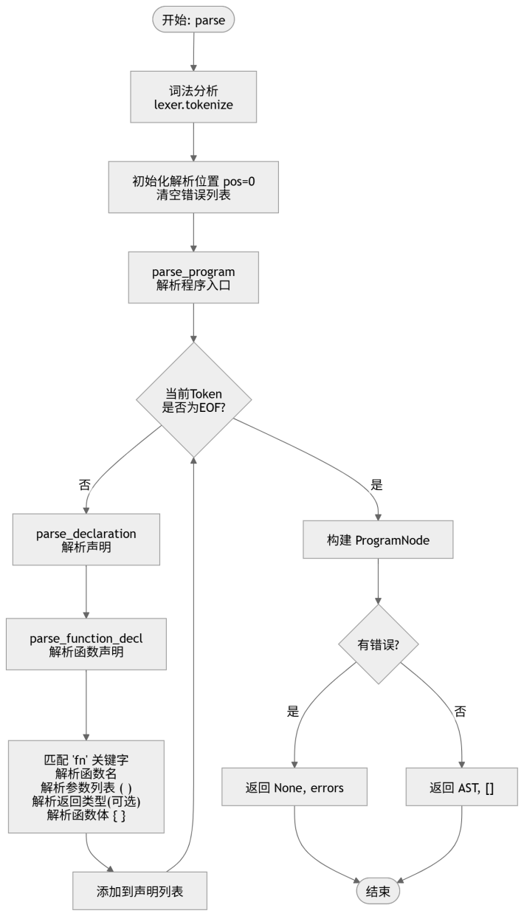
2.3.2 语句解析流程
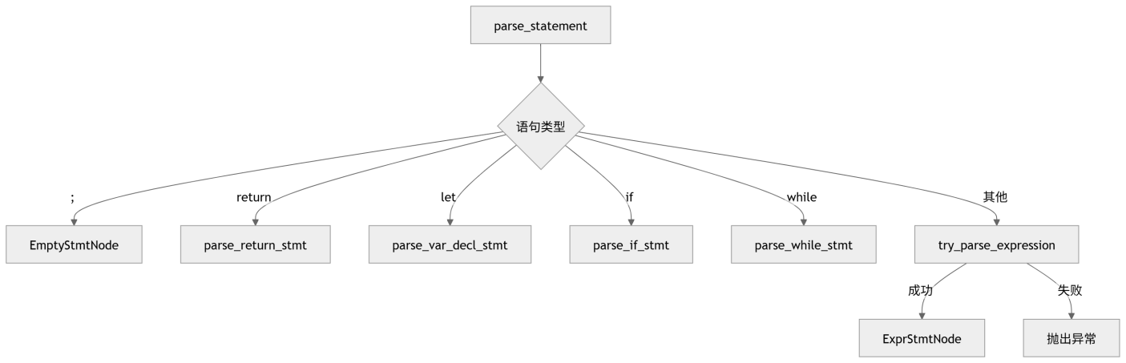
2.3.3 表达式解析流程
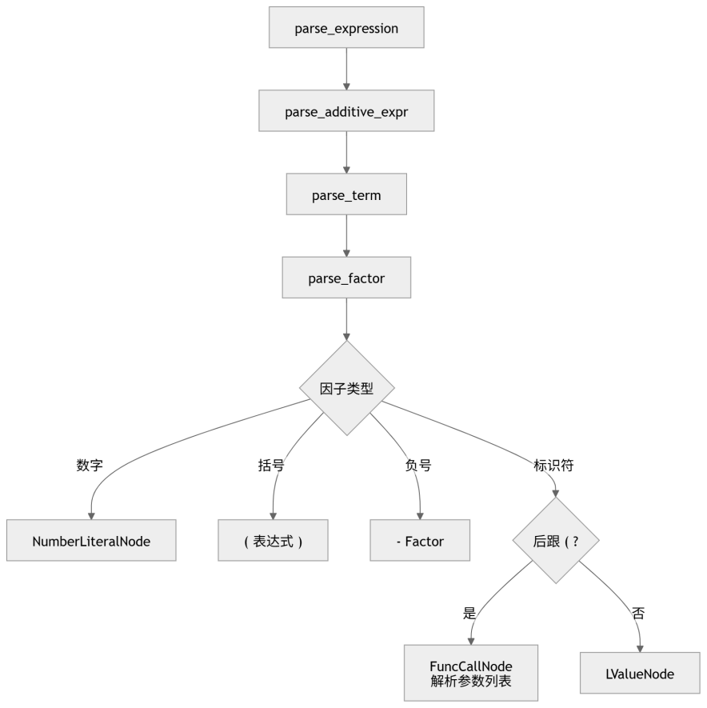
2.4 语法规则对应函数实现
2.4.1 基础程序结构（1.1、1.4、1.5）
（1.1）基础程序
- Program -> <声明串> ：由 parse_program() 实现，定义程序整体结构，收集全部顶层声明。
- <声明串> -> 空 | <声明> <声明串> ：parse_program() 内通过while循环持续解析声明，无内容即为空声明串，循环多次即为连续声明。
- <声明> -> <函数声明> ：由 parse_declaration() 实现，直接调用函数声明解析方法，限定顶层声明只有函数。
- <函数声明> -> <函数头声明> <语句块> ：由 parse_function_decl() 实现，先解析函数头，再解析函数体语句块。
- <函数头声明> -> fn <ID> '(' <形参列表> ')' ：parse_function_decl() 依次匹配关键字fn、标识符、左括号，调用参数列表解析，最后匹配右括号。
- <形参列表>-> 空 ：parse_parameter_list() 判定当前为右括号时，直接返回空参数列表，满足空形参规则。
- <语句块> -> '{' <语句串> '}' ：由 parse_block() 实现，匹配左右大括号，包裹内部语句序列。
- <语句串> -> 空 ：parse_block() 中无任何语句可解析时，生成空语句串，符合规则定义。
def parse_program(self):
"""Program -> Declaration*
Declaration -> FunctionDecl
"""
declarations = []
while self.current_token().type != TT_EOF:
decl = self.parse_declaration()
if decl:
declarations.append(decl)
return ProgramNode(declarations)

def parse_declaration(self):
"""Declaration -> FunctionDecl"""
return self.parse_function_decl()

def parse_function_decl(self):
"""FunctionDecl -> fn ID ( ParameterList ) ReturnType? Block"""
self.expect(TT_KEYWORD_FN)
name_token = self.expect(TT_ID)
self.expect(TT_LPAREN)
params = self.parse_parameter_list()
self.expect(TT_RPAREN)
# 检查返回值类型
return_type = None
if self.current_token().type == TT_ARROW:
self.advance()
return_type = self.parse_type()
body = self.parse_block()
return FunctionDeclNode(name_token.value, params, return_type, body)

def parse_block(self):
"""Block -> { Statement* }"""
self.expect(TT_LBRACE)
statements = []
while self.current_token().type != TT_RBRACE:
if self.current_token().type == TT_EOF:
raise Exception("缺少 '}'")
stmt = self.parse_statement()
if stmt:
statements.append(stmt)
self.expect(TT_RBRACE)
return BlockStmtNode(statements)
（1.4）函数输入
- <形参列表>-> <形参> | <形参> ',' <形参列表> ：由 parse_parameter_list() 实现，既可解析单个形参，也可循环识别逗号，连续解析多个形参，实现递归式参数列表规则。
- <形参> -> <变量属性> <ID> ':' <类型> ：由 parse_parameter() 实现：识别mut匹配0.1 变量属性；匹配参数标识符、冒号；调用parse_type()解析i32，匹配0.2 基础类型，完整完成单参数解析。
def parse_parameter_list(self):
"""ParameterList -> ε | Param (, Param)*"""
params = []
# 检查是否为空列表
if self.current_token().type == TT_RPAREN:
return params
# 解析第一个参数
param = self.parse_parameter()
params.append(param)
# 解析剩余参数
while self.current_token().type == TT_COMMA:
self.advance()
param = self.parse_parameter()
params.append(param)
return params

def parse_parameter(self):
"""Param -> mut? ID : Type"""
is_mutable = False
# 检查 mut 关键字
if self.current_token().type == TT_KEYWORD_MUT:
is_mutable = True
self.advance()
name_token = self.expect(TT_ID)
self.expect(TT_COLON)
param_type = self.parse_type()
return ParamNode(name_token.value, is_mutable, param_type)

def parse_type(self):
"""Type -> i32"""
type_token = self.expect(TT_KEYWORD_I32)
return TypeNode(type_token.value)
（1.5）函数输出
- <函数头声明> -> fn <ID> '(' <形参列表> ')' '->' <类型> ：在 parse_function_decl() 原有函数头基础上，新增匹配->符号，再调用parse_type()解析返回值类型，拓展完善带返回值的函数头语法。
- <返回语句> -> return <表达式> ';' ：由 parse_return_stmt() 实现，识别return关键字后，调用表达式解析体系解析合法表达式，最后匹配分号，实现带表达式返回语句，同时依托 3.1 表达式规则完成表达式解析。

2.4.2 语句与返回语句（1.2、1.3）
（1.2）语句
- <语句串> -> <语句> <语句串> ：由 parse_block() 函数实现。函数内部通过 while 循环不断调用 parse_statement() 解析语句，每解析一条语句，就继续解析剩余的语句串。
- <语句> -> ';' ：由parse_statement()函数实现。判断当前 Token 是分号 TT_SEMICOLON，消费分号，返回 EmptyStmtNode 空语句节点。
def parse_statement(self):
"""Statement -> ; | return | let | if | while | Expr"""
token = self.current_token()
# 空语句
if token.type == TT_SEMICOLON:
self.advance()
return EmptyStmtNode()
# return 语句
if token.type == TT_KEYWORD_RETURN:
return self.parse_return_stmt()
# let 变量声明
if token.type == TT_KEYWORD_LET:
return self.parse_var_decl_stmt()
# if 条件语句
if token.type == TT_KEYWORD_IF:
return self.parse_if_stmt()
# while 循环语句
if token.type == TT_KEYWORD_WHILE:
return self.parse_while_stmt()
# 尝试解析为表达式语句或赋值语句
expr = self.try_parse_expression()
if expr:
self.expect(TT_SEMICOLON)
return ExprStmtNode(expr)
# 未知语句
raise Exception(f"第{token.line}行第{token.column}列: 未知语句开头 '{token.value}'")
（1.3）返回语句
- <语句> -> <返回语句> ：由 parse_statement() 函数实现。判断当前 Token 是 return 关键字，调用 parse_return_stmt() 解析返回语句。
- <返回语句> -> return ';' ：由 parse_return_stmt() 函数实现。匹配 return 关键字直接匹配后面的分号。
def parse_return_stmt(self):
"""ReturnStmt -> return Expression? ;"""
self.expect(TT_KEYWORD_RETURN)
# 检查是否有表达式
if self.current_token().type == TT_SEMICOLON:
self.advance()
return ReturnStmtNode(None)
expr = self.parse_expression()
self.expect(TT_SEMICOLON)
return ReturnStmtNode(expr)

2.4.3 变量声明与赋值（2.0、2.1、2.2）
（2.0）变量声明
- <变量声明> -> <变量属性> <ID> ：在parse_var_decl_stmt()中实现，先识别消费mut完成变量属性匹配，再解析标识符，完成无类型标注的变量声明解析。
- <变量声明> -> <变量属性> <ID> ':' <类型> ：解析完变量属性与标识符后，匹配冒号，调用parse_type()解析 i32 类型，实现带类型标注的变量声明格式。
def parse_var_decl_stmt(self):
"""VarDeclStmt -> let mut? ID (: Type)? (= Expression)? ;"""
self.expect(TT_KEYWORD_LET)
is_mutable = False
if self.current_token().type == TT_KEYWORD_MUT:
is_mutable = True
self.advance()
name_token = self.expect(TT_ID)
# 类型注解
var_type = None
if self.current_token().type == TT_COLON:
self.advance()
var_type = self.parse_type()
# 初始化表达式
init_expr = None
if self.current_token().type == TT_ASSIGN:
self.advance()
init_expr = self.parse_expression()
self.expect(TT_SEMICOLON)
return VarDeclStmtNode(name_token.value, is_mutable, var_type, init_expr)
（2.1）变量声明语句
- <语句> -> <变量声明语句> ：由parse_statement()实现，识别到let关键字后判定为变量声明语句，扩充原有语句种类，完成对 1.2 语句规则的拓展。
- <变量声明语句> -> let <变量声明> ';' ：由parse_var_decl_stmt()实现，依次匹配let关键字、符合 2.0 规则的变量声明结构，最后匹配语句结束分号，构成完整合法的变量声明语句。
（2.2）赋值语句
- <语句>-> <赋值语句> ：由parse_statement()统一分发识别，将赋值语句纳入合法语句范围，拓展基础语句规则。
- <赋值语句> -> <左值> '=' <表达式> ';' ：在try_parse_expression()中实现，先解析符合 0.3 规则的标识符左值，匹配赋值等号，再调用表达式解析函数依照 3.1 规则解析右侧表达式，最后匹配分号，完成整条赋值语句解析。
def try_parse_expression(self):
"""尝试解析表达式或赋值语句"""
token = self.current_token()
if token.type == TT_ID:
# 向前看一个 Token 判断是赋值还是表达式
next_token = self.peek_token()
if next_token.type == TT_ASSIGN:
# 赋值语句: id = expr
self.advance()
left = LValueNode(token.value)
self.advance() # consume =
value = self.parse_expression()
return AssignStmtNode(left, value)
return self.parse_expression()

2.4.4 表达式（3.1、3.2、3.3、3.4、3.5）
（3.1）基本表达式
- <语句> -> <表达式> ; ：在parse_statement()中实现，当无法识别为其他语句时，解析表达式并以分号结束。
- <表达式> -> <加减表达式> ：在parse_expression()中实现，直接调用parse_additive_expr()完成解析。
- <加减表达式> -> <项> ：在parse_additive_expr()中实现，直接调用parse_term()完成解析。
- <项> -> <因子> ：在parse_term()中实现，直接调用parse_factor()完成解析。
- <因子> -> NUM | 左值 | (表达式) ：在parse_factor()中实现，分别处理数字、标识符（左值）和括号内嵌套表达式。
def parse_factor(self):
"""Factor -> NUM | ID ( ArgumentList )? | ( Expression ) | - Factor"""
token = self.current_token()
# 数字字面量
if token.type == TT_NUM:
self.advance()
return NumberLiteralNode(token.value)
# 括号表达式
if token.type == TT_LPAREN:
self.advance()
expr = self.parse_expression()
self.expect(TT_RPAREN)
return expr
# 一元负号
if token.type == TT_MINUS:
self.advance()
factor = self.parse_factor()
return UnaryMinusNode(factor)
# 函数调用或标识符
if token.type == TT_ID:
name = token.value
self.advance()
# 检查函数调用
if self.current_token().type == TT_LPAREN:
self.advance()
args = self.parse_argument_list()
self.expect(TT_RPAREN)
return FuncCallNode(name, args)
# 标识符作为左值
return LValueNode(name)
# 未知因子
raise Exception(f"第{token.line}行第{token.column}列: 期望表达式，实际是 '{token.type}'")
（3.2）增加比较运算
- <表达式> -> <表达式> <比较运算符> <加减表达式> ：在parse_expression()中实现，循环匹配< <= > >= == !=，并构建二元运算节点。
- <比较运算符> ：在parse_expression()中通过判断 Token 类型完成匹配。
def parse_expression(self):
"""Expression -> AdditiveExpr (ComparisonOp AdditiveExpr)*
ComparisonOp -> < | <= | > | >= | == | !=
"""
left = self.parse_additive_expr()
while self.current_token().type in [TT_LT, TT_LE, TT_GT, TT_GE, TT_EQ, TT_NE]:
op = self.current_token().value
self.advance()
right = self.parse_additive_expr()
left = BinaryExprNode(op, left, right)
return left
（3.3）增加加减运算
- <加减表达式> -> <加减表达式> <加减运算符> <项> ：在parse_additive_expr()中实现，循环处理+、-运算。
- <加减运算符> ：在parse_additive_expr()中直接匹配+和-。
def parse_additive_expr(self):
"""AdditiveExpr -> Term (('+' | '-') Term)*"""
left = self.parse_term()
while self.current_token().type in [TT_PLUS, TT_MINUS]:
op = self.current_token().value
self.advance()
right = self.parse_term()
left = BinaryExprNode(op, left, right)
return left
（3.4）增加乘除运算
- <项> -> <项> <乘除运算符> <因子> ：在parse_term()中实现，循环处理*、/运算。
- <乘除运算符> ：在parse_term()中直接匹配*和/。
def parse_term(self):
"""Term -> Factor (('*' | '/') Factor)*"""
left = self.parse_factor()
while self.current_token().type in [TT_MUL, TT_DIV]:
op = self.current_token().value
self.advance()
right = self.parse_factor()
left = BinaryExprNode(op, left, right)
return left
（3.5）增加函数调用
- <因子> -> ID (实参列表) ：在parse_factor()中实现，识别标识符后若紧跟(，则按函数调用解析。
- <实参列表> ：在parse_argument_list()中实现，支持空列表、单个表达式、逗号分隔的多个表达式。
def parse_argument_list(self):
"""ArgumentList -> ε | Expression (, Expression)*"""
args = []
if self.current_token().type == TT_RPAREN:
return args
# 解析第一个实参
expr = self.parse_expression()
args.append(expr)
# 解析剩余实参
while self.current_token().type == TT_COMMA:
self.advance()
expr = self.parse_expression()
args.append(expr)
return args
2.4.5 选择（4.1）
（4.1）选择结构
- <语句> -> <if语句> ：在parse_statement()函数中实现，当识别到if关键字时，判定当前语句为 if 语句并进入对应解析流程。
- <if语句> -> if <表达式> <语句块> <else部分> ：由parse_if_stmt()函数完整实现，先匹配if关键字，再调用parse_expression()解析条件表达式，接着调用parse_block()解析语句块，最后判断并解析 else 分支，实现完整的选择结构语法解析。
def parse_if_stmt(self):
"""IfStmt -> if Expression Block (else Block | IfStmt)?"""
self.expect(TT_KEYWORD_IF)
condition = self.parse_expression()
then_block = self.parse_block()
else_block = None
if self.current_token().type == TT_KEYWORD_ELSE:
self.advance()
if self.current_token().type == TT_KEYWORD_IF:
# else if: 递归调用自身
else_block = self.parse_if_stmt()
else:
# else Block
else_block = self.parse_block()
return IfStmtNode(condition, then_block, else_block)
2.4.6 循环（5.1、5.2）
（5.1）循环语句
- <语句> -> < 循环语句 > ：在parse_statement()函数中实现，将循环语句纳入合法语句类型，作为语句的拓展分支，为具体循环结构提供统一的语句入口。
（5.2）while 循环
- <循环语句> -> <while 语句 > ：在parse_statement()函数中识别while关键字，判定当前循环语句为 while 循环并进入专属解析逻辑，完成循环语句到 while 语句的映射。
- <while 语句> -> while < 表达式 > < 语句块 > ：由parse_while_stmt()函数完整实现，先匹配while关键字，再调用parse_expression()解析条件表达式，最后调用parse_block()解析循环体语句块，实现完整 while 循环结构解析。
def parse_while_stmt(self):
"""WhileStmt -> while Expression Block"""
self.expect(TT_KEYWORD_WHILE)
condition = self.parse_expression()
body = self.parse_block()
return WhileStmtNode(condition, body)
2.4.7 扩展语法规则
2.4.7.1 变量声明赋值语句（2.3）
parser.py中：
1. 提取 parse_var_decl() 方法
将变量声明部分（mut? ID (: Type)?）从原来的 parse_var_decl_stmt() 中独立出来，使语法规则更清晰。
2. 重构 parse_var_decl_stmt() 方法
现在显式分为两条路径：
变量声明赋值语句 let VariableDecl = Expression ; — 遇到 = 时解析表达式
变量声明语句 let VariableDecl ; — 没有 = 时直接消费分号
3. 更新 parse_statement() 注释
从 Statement -> ; | return | let | if | while | Expr 更新为完整的语法规则：
Statement -> ; | return | let VariableDecl ; | let VariableDecl = Expression ; | if | while | ID = Expr | Expr

2.4.7.2 else 与else if（4.2、4.3）
parser.py中：
新增 parse_else_part() 方法，将 else / else if 独立为两个清晰的生产式：
# ElsePart -> else Block # else + 语句块
# ElsePart -> else if Expression Block ElsePart? # else if +表达式+语句块+可选后续else
简化 parse_if_stmt()：
# IfStmt -> if Expression Block ElsePart?

关键设计点：
else if 链通过递归 parse_else_part() 实现自然的嵌套结构
else if 返回 IfStmtNode，else 返回 BlockStmtNode，与原有 IfStmtNode.else_block 类型完全兼容

2.4.7.3 for循环（5.2）
1. ast.py — 新增两个 AST 节点
- ForStmtNode(var_name, is_mutable, iterable, body) — for 循环语句
- RangeNode(start, end) — start .. end 范围表达式
2. parser.py — 新增两个解析方法
- parse_for_stmt() — ForStmt -> for VariableDecl in IterableStructure Block
- parse_iterable() — IterableStructure -> Expression .. Expression
- parse_statement() 中增加 for 关键字调度
3. visualization.py — 三种输出格式均支持新节点
- ForStmt 显示为 ForStatement(variable='i', mutable=False)
- Range 显示为 Range: Start/End

2.4.7.4 数组（8.1、8.2、8.3）
ast.py — 新增 3 个 AST 节点
ArrayTypeNode(element_type, size) — [i32; 10]
ArrayLiteralNode(elements) — [1, 2, 3]
ArrayAccessNode(array, index) — arr[0]

parser.py — 新增 2 个方法
parse_type() — 支持 [Type; NUM] 数组类型
parse_factor() — 委托 parse_accessor() 处理 ID 和 [
parse_iterable() — 支持 expr..expr 和单个表达式
parse_accessor() — 处理 ID(args)?[idx]* 和 [elements]
parse_array_literal() — 解析 [expr, ...] 字面量

visualization.py — 三种格式均支持新节点
ArrayType(elem='i32', size=10)
ArrayLiteral (count=3):
[0]: IntegerLiteral(value=1)
ArrayAccess:
Array: Identifier(value='arr')
Index: IntegerLiteral(value=1)

3.可视化设计
文字。

四、总结

五、小组分工
姓名 | 学号 | 分工
盛曦 |  | 词法分析器设计编写，报告撰写，PPT制作
梁丽莉 | 2353915 | 语法分析器设计编写，报告撰写，PPT制作
郑以琳 | 2352209 | 可视化设计，报告撰写，PPT制作

六、参考文献
CSDN博客. “编译原理: LL(1)语法分析器的实现” [EB/OL]. CSDN 技术博客, 2020. https://blog.csdn.net/qq_41548460/article/details/105774539
知乎专栏. “编译原理(6) 自顶向下的分析方法” [EB/OL]. 知乎技术专栏, 2023. https://zhuanlan.zhihu.com/p/654321098

